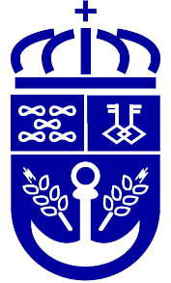 |  |  |  |  |  |  |  |  |  |  |  |  |  |  |  |  | CONCELLO DE NARÓN |  |  |  |  |  |  |  |  |  |  |  |  |  |  |  |  |  |  |  |  |  |  |  |  |  |  |  |  |  |  |  |  |  |  |  |  |  |  |  |  |  |  |  |  |  |  |  | Espazo reservado para uso administrativo |  |  |  |  |  |  |  |  |  |  |  |  |  |  |  |  |  |  |  |  |  |  |  |  |  |  |  |  |  |  |  |  |  |  | 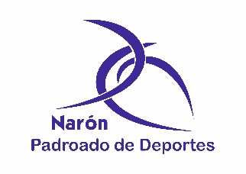
 |  |  |  |  |  |  |  |  |  |  |  |  |  |  |  |  | SOLICITUDE DE SUBVENCIÓN PARA ENTIDADES DEPORTIVAS
 |  |  |  |  |  |  |  |  |  |  |  |  |  |  |  |  | MODELO DEP02G
Servizo de Deportes do Concello de NARÓN · Estrada da Gándara Nº 148. · 15570 · Narón · A Coruña · Tel.: 981 38 75 22 · Fax: 981 38 76 32 · Sede Electrónica: www.naron.es

 | CERTIFICACIÓN DO ACORDO DE SOLICITUDE DE SUBVENCIÓN
D./Dna.
N. I. F |  | como Secretario/a da entidade

CERTIFICA

1º.- Que esta entidade figura inscrita no Rexistro Xeral de Asociacións do Concello de Narón co número _________.

2º.- Que na xuntanza da Xunta Directiva da mencionada Entidade, celebrada o día ____ de ____________ de _____ adoptouse, entre outros, solicitar ó Concello de Narón unha subvención para a actividade deportiva de ____________________________________________.

E para que conste ós efectos oportunos, expido a presente certificación en,

Narón, ___ de ____________ de 2021

Vº e Prace  O/A Presidente/a | O Secretario
Selo da Entidade

 |  | Á ALCALDÍA DO CONCELLO DE NARÓN

